Отчет о проделанной работе МБУ ДК «Восток»
за период с 20 марта по 26 марта 2023 года

С 20.03 по 27.03 в фойе Дома культуры «Восток» была размещена фотовыставка «Архивные фото» ко Дню работника культуры.
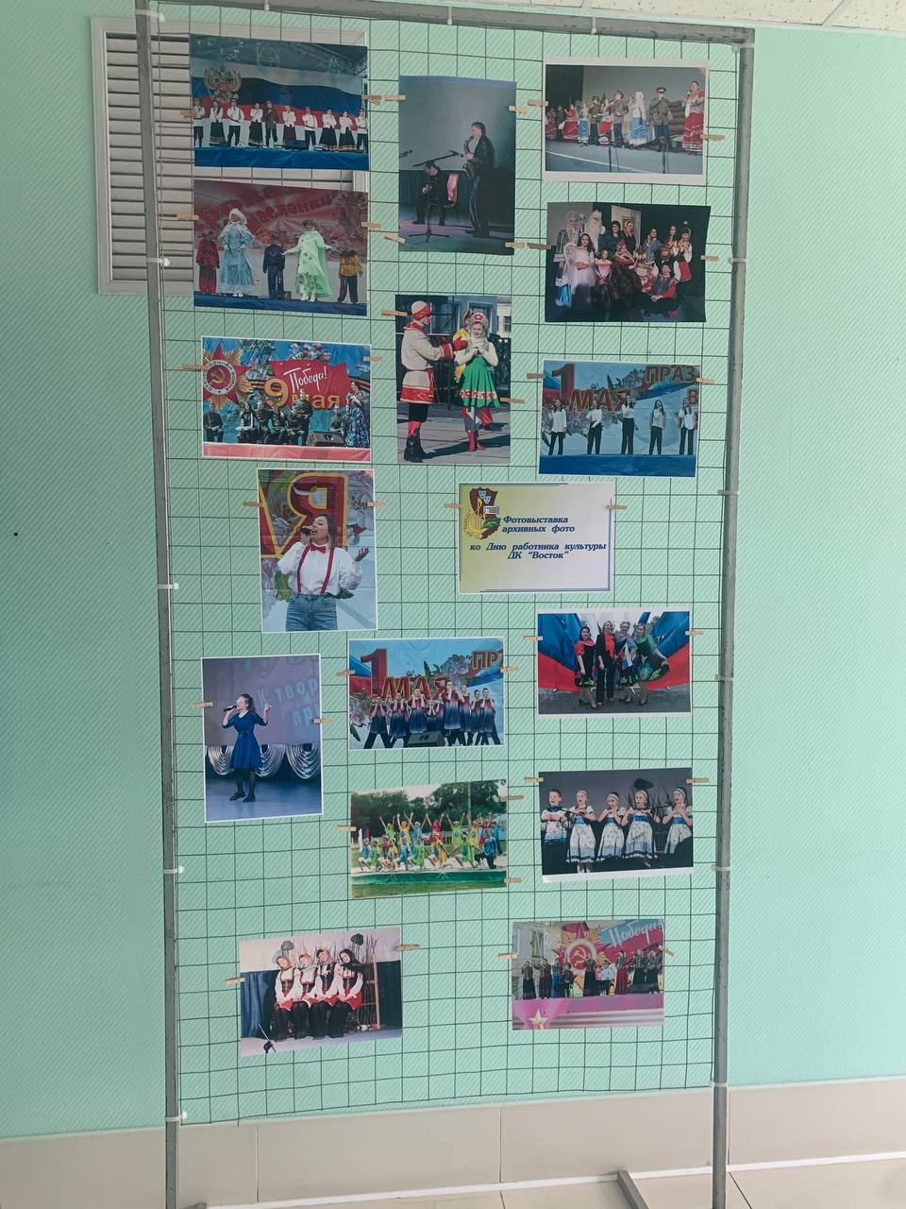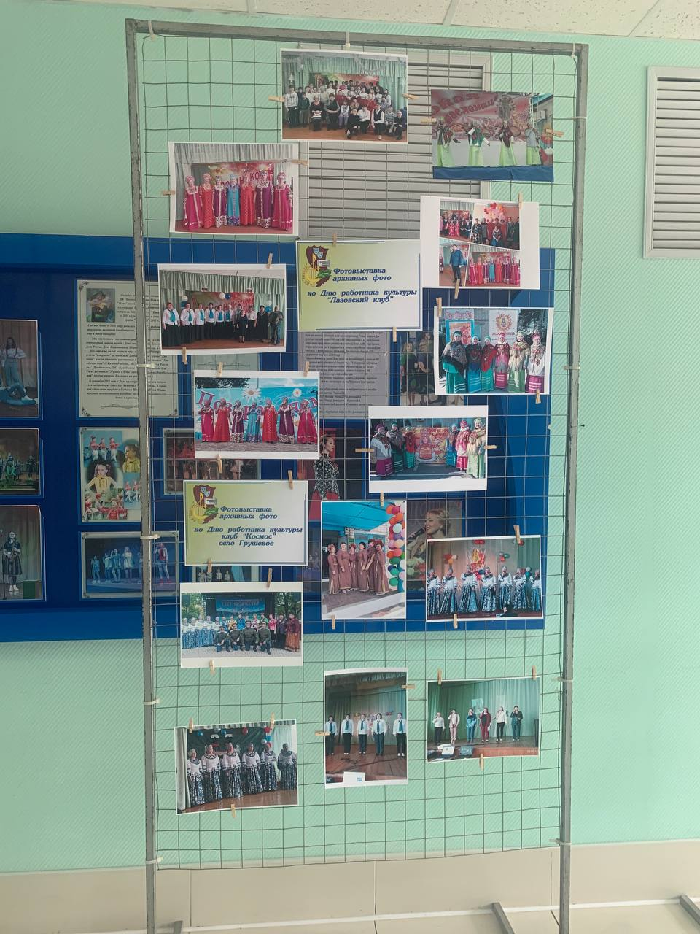
22.03 размещено познавательное онлайн-мероприятие из цикла «Памятные даты военной истории России – «Взятие крепости Перемышль».
22.03 в киноконцертном зале Дома культуры «Восток»состоялся патриотический концерт Ансамбля песни и пляски Пограничного управления ФСБ России по Приморскому краю. вучали патриотические песни, исполнялись зажигательные танцы, все пришедшие на концерт были в восторге. Зрители еще очень долго аплодировали артистам, которые подарили массу положительных эмоций.
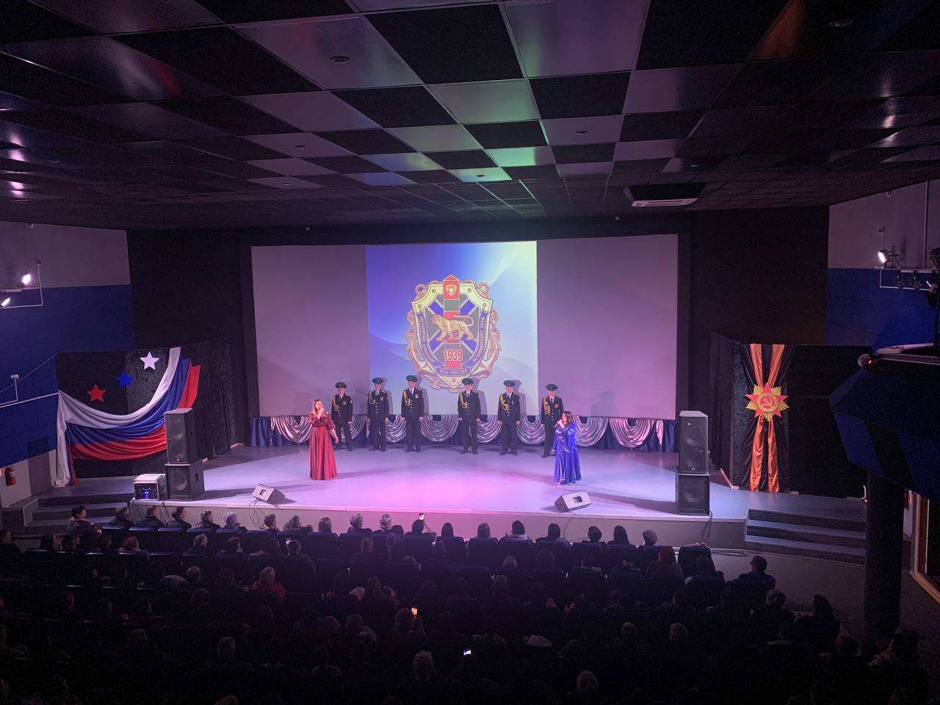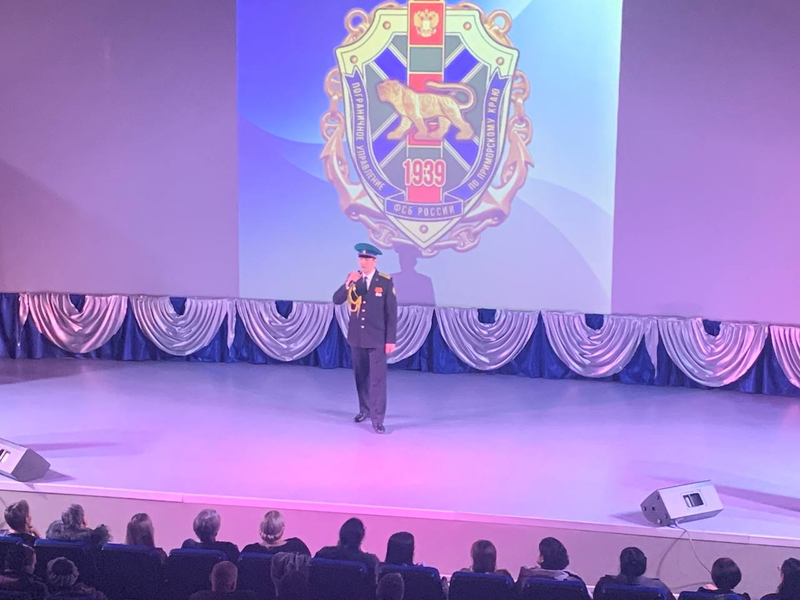

25.03 на городской площади состоялась традиционная «Зарядка Чемпионов». Проведила зарядку Алёна Устюгова - преподаватель физической культуры, представитель СК «Ударник».
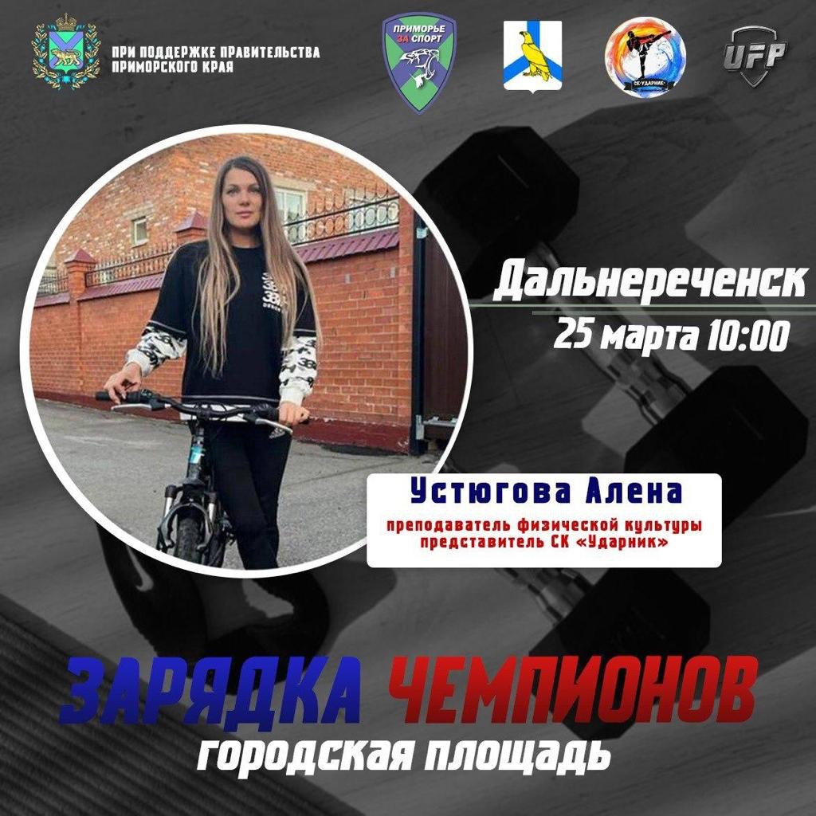

Отчет о проделанной работе Клуба «Космос» село Грушевое

20.03 в клубе «Космос» была оформлена фотозона «Весеннее настроение».
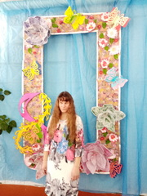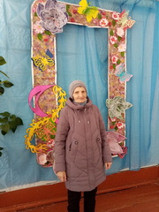

25.03 в клубе «Космос» оформлена фотовыставка «Жил был клуб», все желающие смогли посмотреть фотографии, на которых были запечатлены самые лучшие моменты из жизни клуба «Космос».
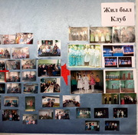

25.03 в клубе «Космос» прошла игровая программа для детей «Настольные игры». Дети с большим удовольствием играли в разные игры. Получили море веселья и отличного настроения.
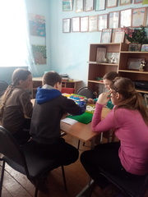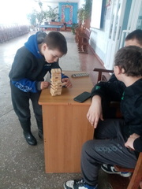

25.03 в клубе «Космос» состоялся турнир по настольному теннису. Игра была подвижна и увлекательна. В конце соревнований были подведены итоги и награждены победители.
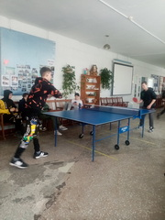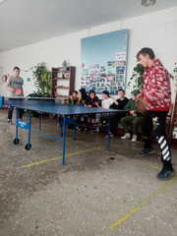
25.03 в клубе «Космос» провели час общения «Жизнь культуре посвящаем», приуроченный к Дню работника культуры России. На мероприятии прошло награждение активных участников художественной самодеятельности клуба «Космос».
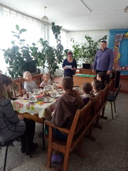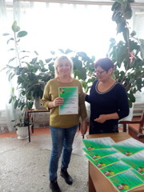

Отчет проделанной работе Лазовского клуба филиала МБУ ДК «Восток»

21.03 в Лазовском клубе состоялась развлекательная программа «Раскрой себя». Каждый из участников смог попробовать реализовать свой скрытый талант.
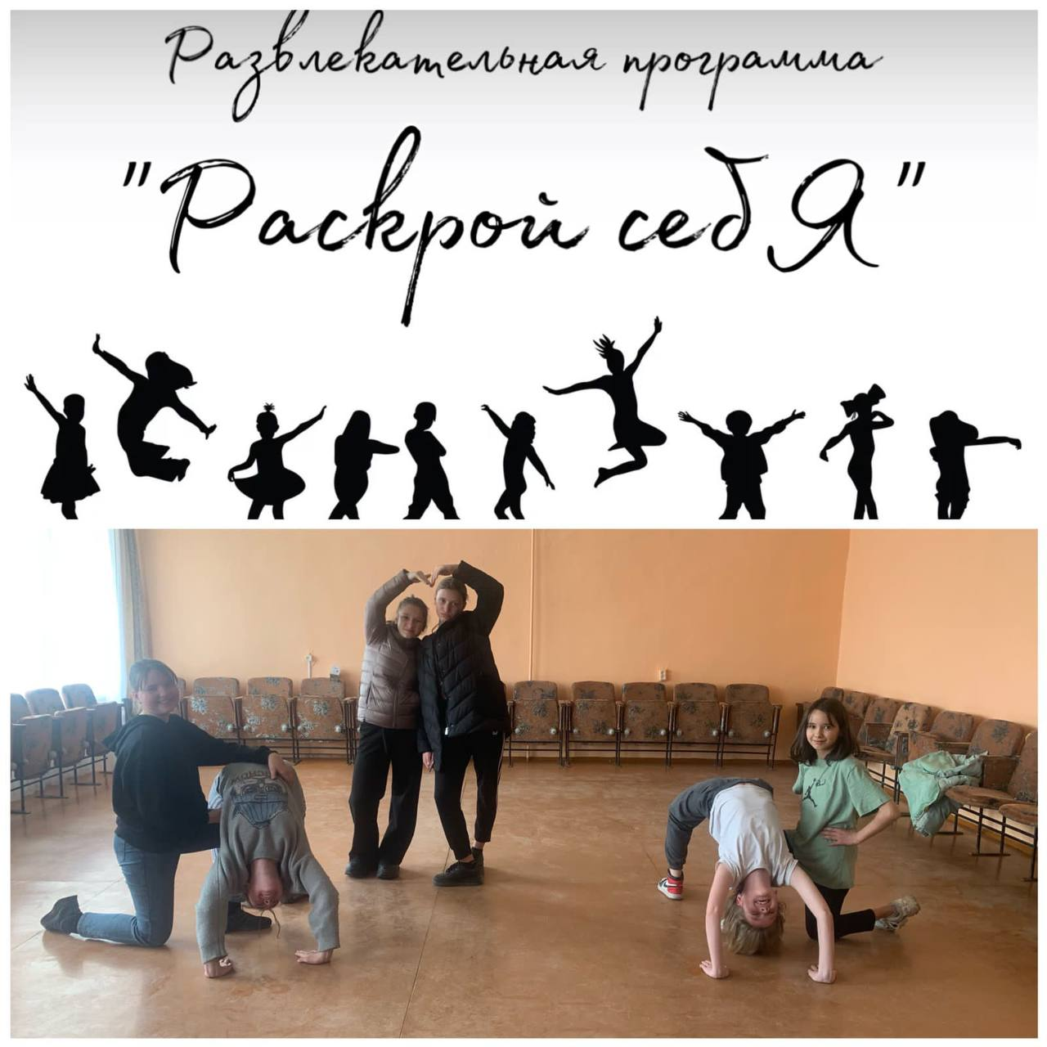

23.03 в Лазовском клубе прошла познавательная программа «Чтим и помним».
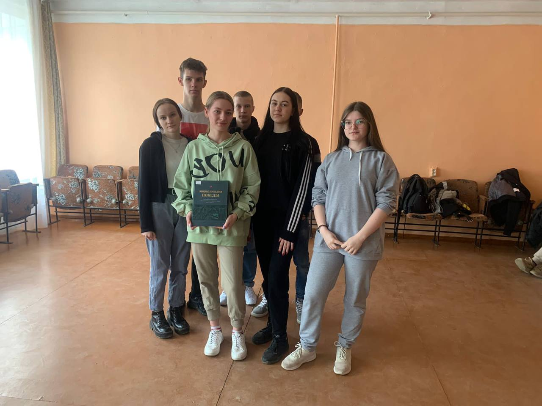

25.03 в Лазовском клубе состоялась познавательная программа для категории 50+ в рамках цикла «Приморью – 85» «Флора и фауна Дальнего Востока».
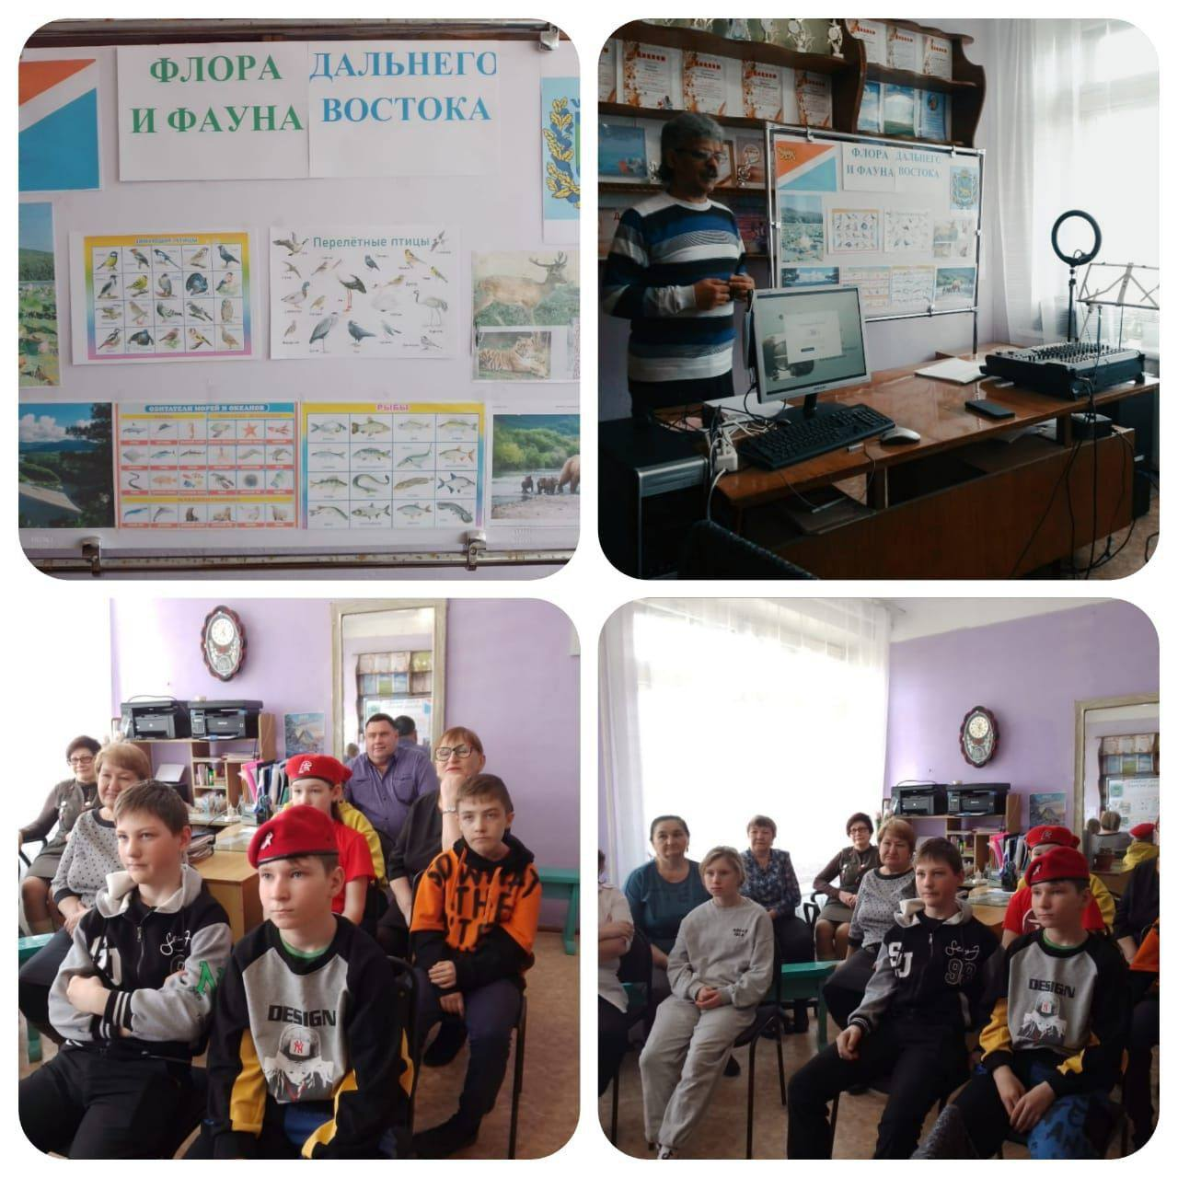
25.03 состоялась развлекательная программа для молодежи «В кругу своих друзей».
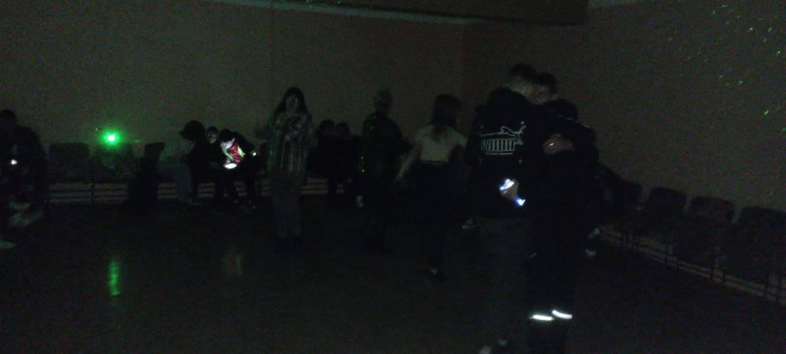

Отчет проделанной работе Дома культуры имени В. Сибирцева
20.03 в Доме культуры имени В. Сибирцева прошел мастер-класс «Мы от скуки на все руки». В этот день участникам мероприятия, было предложено сделать картин из остатков ткани и ниток мулине.
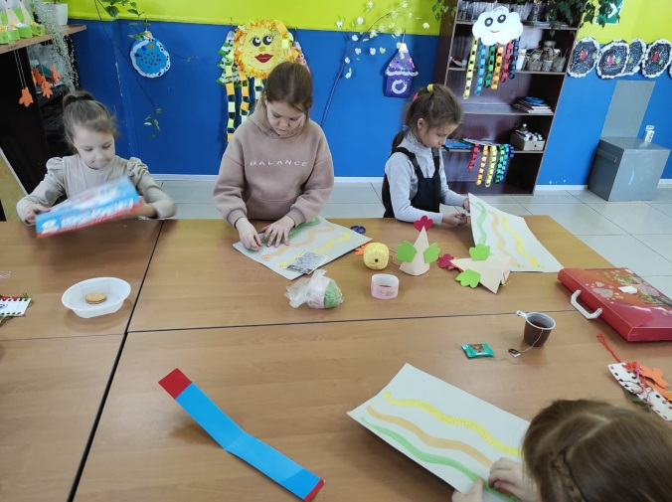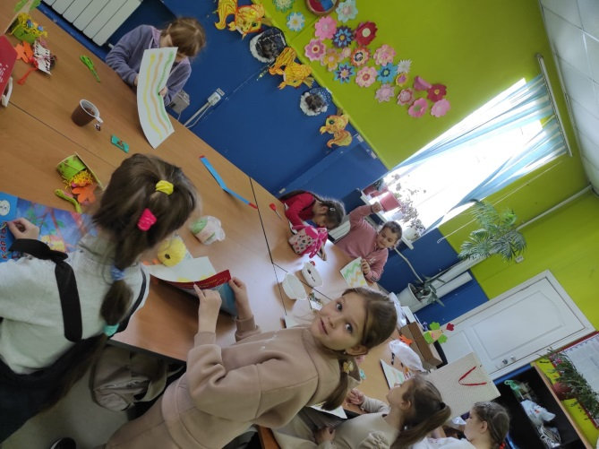

21.03 размещена публикация «Души прекрасные порывы». Видеоролик посвящается Всемирному Дню поэзии, который рассказывает о красоте величайшего искусства, созданного человеком.
